Prevedere il guasto, prevenire la perdita
Il monitoraggio della salute dei dispositivi di archiviazione aiuta a prevenire costosi tempi di fermo macchina
Il sistema operativo real-time di B&R, Automation Runtime, ora registra automaticamente i dati sullo stato dei supporti di memorizzazione per fornire agli operatori della macchina e al personale di servizio avvisi tempestivi di guasti imminenti. Questi supporti possono quindi essere sostituiti prima che un crash provochi la perdita di dati e costosi tempi di inattività. B&R è tra i primi a portare questa funzionalità di livello commerciale nei sistemi runtime embedded industriali.
"Il guasto di un dispositivo di archiviazione può essere devastante", commenta Varad Darji, product manager di B&R. "Anche con un backup, una certa quantità di dati e impostazioni modificate di recente vengono ugualmente perse. Può persino succedere che venga messa fuori uso l'intera macchina, con conseguenti costose perdite di produttività finché un tecnico non sostituisce l'unità e ripristina le impostazioni". La nuova funzione Storage Health Data è disponibile con un facile aggiornamento dell'ambiente di progettazione Automation Software di B&R.
Allarme tempestivo per tecnici e operatori
Senza alcuna programmazione aggiuntiva, Storage Health Data può essere visualizzato nello strumento web-based System Diagnostics Manager di B&R, consentendo all’assistenza di consigliare in modo proattivo la sostituzione dei supporti di archiviazione durante i tempi di fermo programmati. È anche possibile programmare funzioni HMI che notificano agli operatori direttamente sul loro schermo HMI quando un'unità raggiunge una soglia definita, ad esempio l'80% della sua durata di vita.

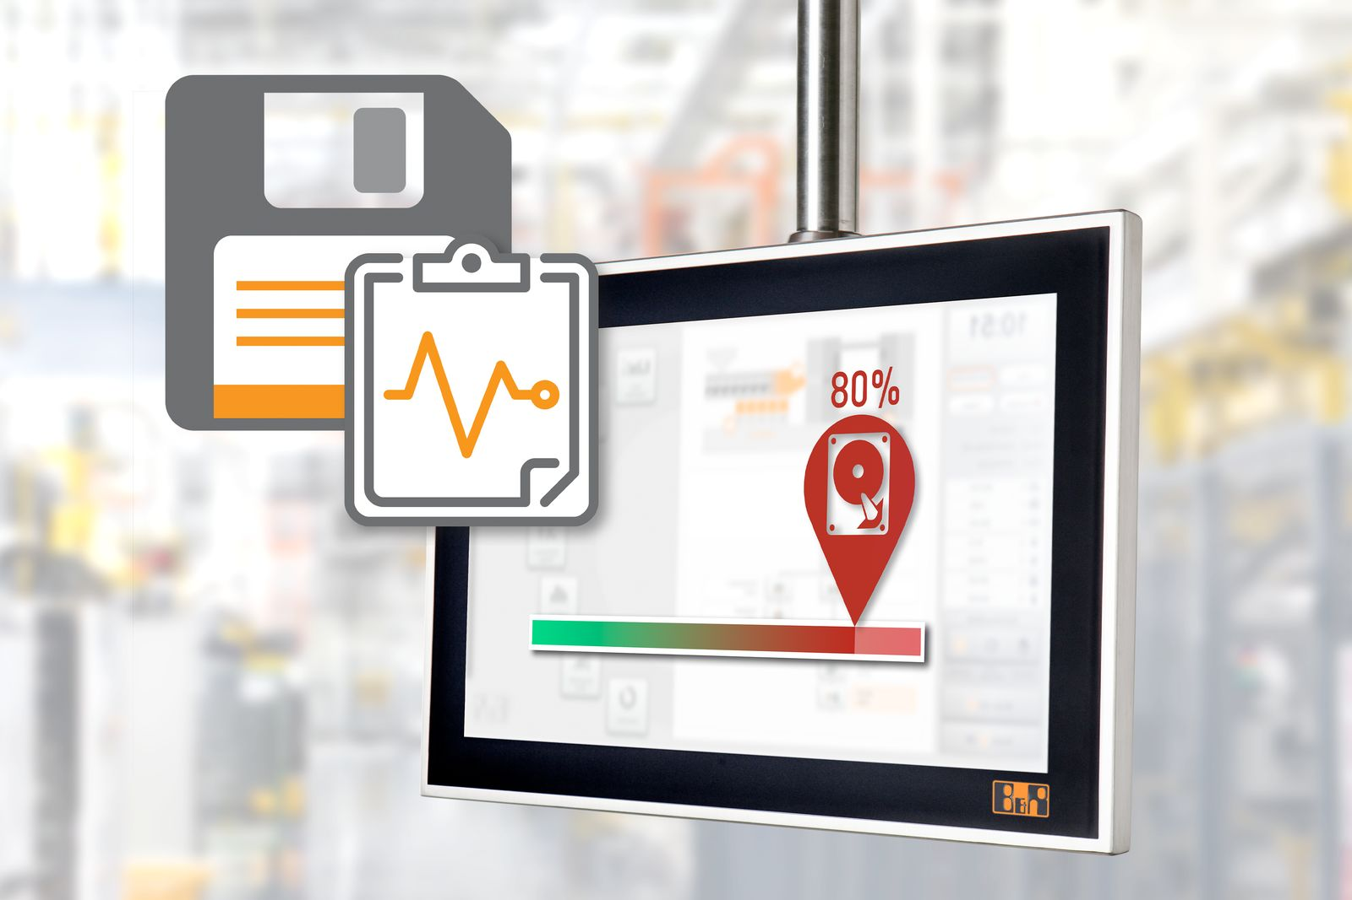
Quando si è in grado di rilevare i segnali di un guasto imminente, è possibile sostituire i supporti di archiviazione prima che un crash provochi la perdita di dati e costosi tempi di inattività.

A proposito di B&R
B&R, una divisione del Gruppo ABB, è leader globale nell'automazione industriale con sede in Austria. B&R combina tecnologia all'avanguardia con ingegneria avanzata per fornire ai clienti, praticamente di ogni settore, soluzioni complete per l'automazione di macchine e fabbriche, controllo del movimento, HMI e tecnologia di sicurezza integrata. Con gli standard di comunicazione IoT industriale tra cui OPC UA, POWERLINK e openSAFETY, nonché il software Automation Studio, B&R ridefinisce costantemente il futuro dell'ingegneria dell'automazione. Lo spirito innovativo che mantiene B&R all'avanguardia nell'automazione industriale è guidato dall'impegno a semplificare i processi e a superare le aspettative dei clienti.
Per maggiori informazioni, visita www.br-automation.com

